ПАСПОРТ
Спусковые устройства типа «Федя» от ТМ KROK
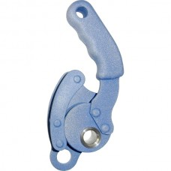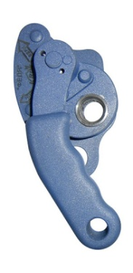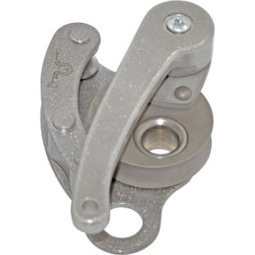
1. Общие сведения
СУ «Федя» — полуавтоматическое, страховочное, самоостанавливающееся спусковое устройство для одинарной верёвки.
СУ «Федя» - это устройство позиционирования на канатах, приводимое в действие вручную и создающее трение, которое позволяет пользователю совершать управляемое перемещение вниз и остановку «без рук» в любом месте на рабочем канате.
Как автоблокант, во время спуска устройство автоматически останавливается при отпускании управляющей рукояти.
СУ «Федя» - являются устройством позиционирования на верёвочных канатах, соответствующими стандарту EN 12841 тип С (для промышленного или спортивного использования).
2. Технические характеристики и принцип работы
Спусковое устройство «Федя» представляет собой зажим защемляющего типа с подвижным роликом-прижимом с эксцентриситетной точкой его закрепления.
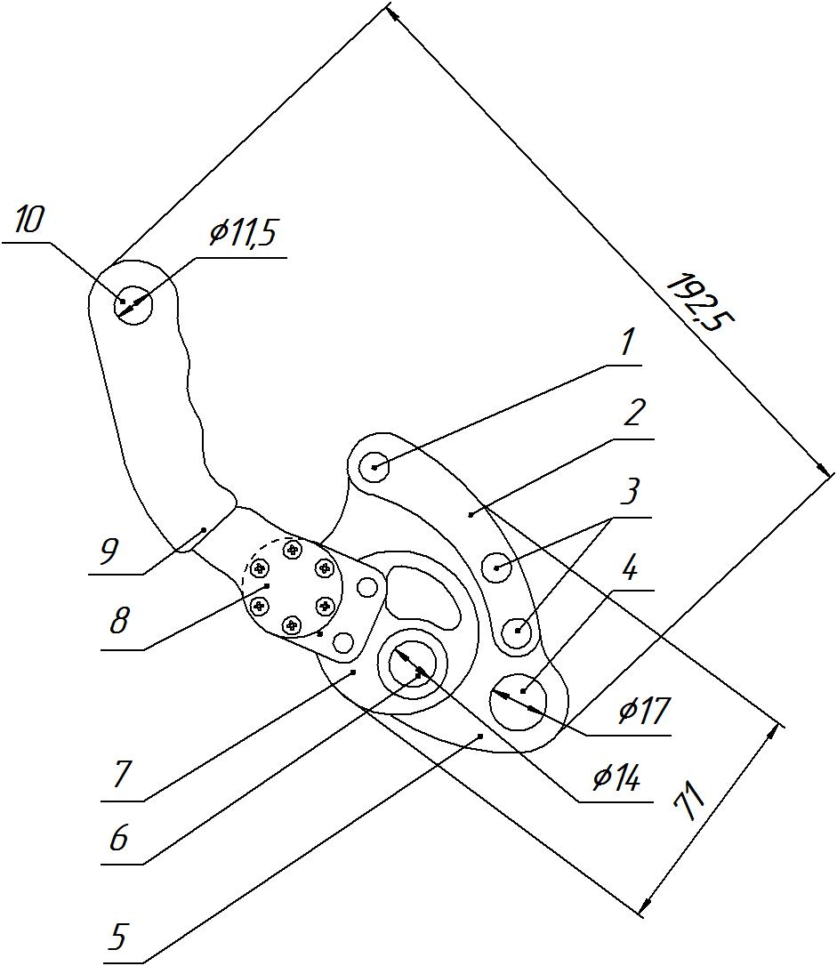
Рис.1. Составные части автоблоканта «Федя» («Фёдор»)
- Направляющая бонка спускового каната.
- Распорная дуговая планка.
- Ответные упорные бонки для зажима верёвки.
- Вспомогательное отверстие в основании щеки.
- Щека-платформа.
- Полая ось вращения ролика-прижима.
- Подвижный эксцентриситетный ролик-прижим.
- Механизм поворота рукояти (может отсутствовать).
- Рукоять управления спуском.
- Вспомогательное присоединительное отверстие в рукояти.
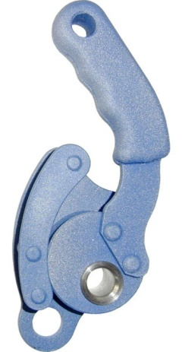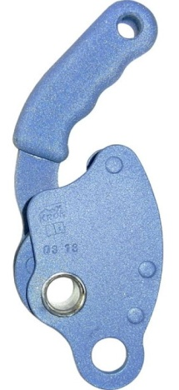
Рис.2. СУ «Федя – Промальп» - с нескладывающейся рукоятью.
Спусковое устройство «Промальп Федя» представляет собой устройство, имеющее одну щеку-платформу на которой закреплен подвижный ролик с эксцентриситетной осью вращения. Ролик-эксцентрик прикреплён к щеке трубчатой заклёпкой, служащей одновременно отверстием под страховочный карабин. На ролике закреплена рукоять управления и механизм (если имеется) поворота рукояти).
Распорная дуговая планка с тремя цилиндрическими бонками образует щель для заведения в неё петли рабочей верёвки при заправке её в устройство. При этом три эти бонки расположены по вершинам мнимого треугольника, что существенно повышает прочность устройства.
Две нижние бонки (могут быть конструктивно объединены в один узел) служат для защемления спусковой верёвки между роликом и ими. А верхняя бонка служит направляющей для спускового каната и имеет направляющую канавку, как в ручье ролика.
Внимание! Отверстие на щеке является вспомогательным! Рабочее отверстие для соединительного карабина — в полой оси ролика! Тем не менее, прочность вспомогательного отверстия составляет не менее 15 кН.
Комплектующие спускового устройства « Федя» изготовлены из конструкционной стали. Комплектующие спускового устройства « Фёдор» изготовлены из закалённой легированной стали и имеют бОльшую прочность и автоматически складывающуюся рукоять.
Полая ось изготавливается из оцинкованной или нержавеющей стали. Рукоять из стали имеет пластиковое или резиновое покрытие. Исполнение рукояти из алюминия, как правило, не имеет покрытия под кисть. По желанию заказчика возможно изготовление устройства полностью из алюминиевого сплава.
Работа устройства основана на принципе поворота эксцентрика за счет силы трения опоясывающей его движущейся верёвки. Этого усилия достаточно для прижатия верёвки между упором и эксцентриком с определённым усилием до полной остановки. Установленная в автоблокант верёвка при движении (относительно устройства) возвращает ролик-эксцентрик в «закрытое» состояние, когда он (ролик) поджимает рабочую верёвку к двум нижним упорам.
Для начала спуска по верёвке необходимо плавно потянуть за рукоять управления автоблокантом. Регулировка скорости спуска осуществляется, как натяжением свободного конца верёвки, так и углом поворота рукояти ролика-эксцентрика. Во время спуска устройство автоматически останавливается при отпускании рукоятки.
ВНИМАНИЕ! Опасно использовать для регулировки скорости только угол поворота рукояти кулачка-эксцентрика без натяжения нижнего свободного конца спусковой веревки!
Имеются модификации устройства в стандартном и «зеркальном» исполнениях, а также со складывающейся рукоятью (и принудительно, и автоматически при отпускании). Складывающаяся рукоять увеличивает удобство и безопасность работы с устройством. При сложенной рукояти случайное воздействие на рукоять не приведёт к началу несанкционированного спуска.
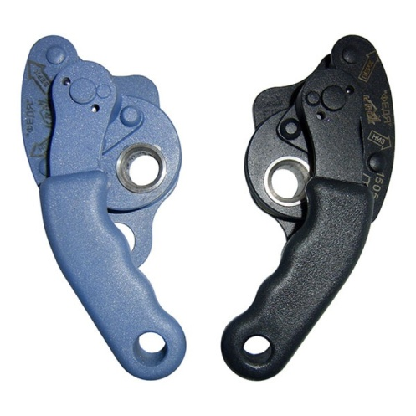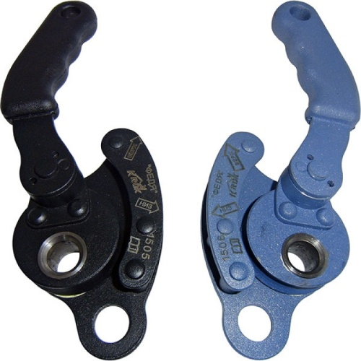
Рис.3. СУ «Федя» с раскладывающейся рукоятью.
Кроме того имеются исполнения сдублированные для использования с двойными верёвками и полностью из алюминиевого сплава – серии «лайт».
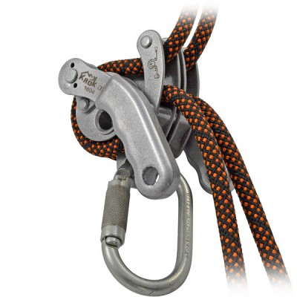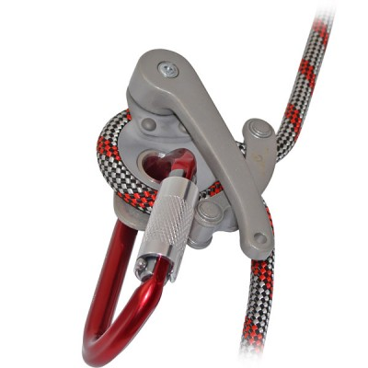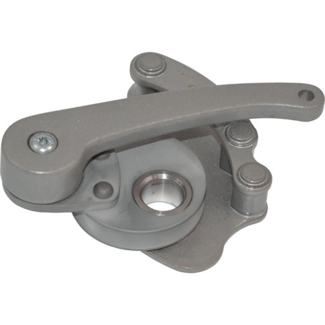
Рис.4. В спаренных СУ (первое слева) присоединительное отверстие – то, что является дополнительным на одинарном СУ. А на СУ типа «лайт» - дополнительное присоединительное отверстие отсутствует совсем (второе и третье слева).
Внимание! Устройства удерживают от протравливания верёвки от 8 мм до 12 мм. Но при использовании в системах страховки – диаметр верёвки не должен быть менее 10мм!
Нагрузка, которую выдерживают устройства, зависит от диаметра веревки и может снизиться, если веревка изношена или повреждена.

Технические характеристики СУ «Федя»:
- Максимальная расчетная нагрузка (Max) - начало протравливания в зависимости от диаметра используемой верёвки: 220кг – при Д-10мм; 280кг при Д-11мм; 400кг при Д-12мм
- Предельная рабочая нагрузка WLL (Working Load Limit) – начало неупругой деформации щеки: 10 кН
- Минимальная разрушающая нагрузка MBS (Minimum Breaking Strength): не менее прочности используемого соединительного карабина, т. е. не менее 22 кН
- Динамическая прочность: удерживает груз массой 100 кг при падении с фактором два (F=2)!
- Вес: 450 г

Технические характеристики СУ «Фёдор»:
- Максимальная расчетная нагрузка (Max) - начало протравливания в зависимости от диаметра используемой верёвки: 400–800 кг
- Предельная рабочая нагрузка WLL (Working Load Limit) – начало неупругой деформации щеки: 15 кН
- Минимальная разрушающая нагрузка MBS (Minimum Breaking Strength): не менее прочности используемого соединительного карабина, т. е. не менее 22 кН
- Динамическая прочность: удерживает груз массой 100 кг при падении с фактором два (F=2)!
- Вес: 350 г

В конструкции изделия возможны конструктивные изменения не приводящие к ухудшению технических характеристик.
Маркировка. На аверсе изделия нанесено: 1. Верх (направление использования). 2. Схема заправки верёвки.
На реверсе нанесено: 1. Название устройства. 2. Торговая марка. 3. Серийный номер. 4. Допустимые диаметры веревки. 5. Соответствующий стандарт (стандарты) и год его публикации 6. Соответствие Техническому регламенту. 7. Год и месяц производства. 8. Информационный знак о необходимости ознакомиться с инструкцией перед использованием. 9. Максимальная расчётная нагрузка и предельные нагрузки.

3. Правила использования и рекомендации по эксплуатации
В канатных системах доступа устройства позиционирования на канатах используют в комбинации с анкерными канатами, которые могут быть рабочими канатами или канатами обеспечения безопасности, как правило, изготовленными из канатов, соответствующих типу А согласно ЕН 1891. По своему применению устройства позиционирования на канатах соединяют привязи для сидячего положения (см. ЕН 813) или страховочные привязи (см. ЕН 361) с рабочими канатами или канатами обеспечения безопасности. Устройства предназначены обеспечивать доступ к рабочему месту, выход на поверхность площадки и изменение в рабочей позиции, предоставлять опору и защищать от падения с высоты.
В системе канатного доступа пользователя всегда следует защищать с помощью устройства позиционирования типа А, подсоединенного к канату обеспечения безопасности, и такого же устройства типа В или С, соединенного с рабочим канатом. Два устройства позиционирования на канатах с их соответствующим анкерным канатом являются компонентами системы защиты. Принципиально важно для безопасного использования системы канатного доступа, чтобы пользователь был всегда присоединен к обоим анкерным канатам без какой-либо слабины в анкерных канатах или соединительных стропах.
Внимание! Данные правила и рекомендации представляют только некоторые правильные способы и техники использования снаряжения. А так же информируют только о некоторых потенциальных рисках, связанных с использованием снаряжения. Невозможно описать все возможные способы использования и все возможные риски. Поэтому необходимо помнить, что лично пользователь несет ответственность за соблюдение всех мер предосторожности и за правильное использование своего снаряжения. Деятельность, связанная с использованием данного снаряжения, опасна по своей природе.
Перед использованием данного снаряжения вы должны:
- Прочитать и понять все инструкции по эксплуатации.
- Пройти специальную подготовку по применению данного снаряжения.
- Ознакомиться с потенциальными возможностями вашего снаряжения и ограничениями по его применению.
- Осознать и принять возможные риски, связанные с использованием этого снаряжения.
- Вы должны иметь план спасательных работ и средства для быстрой его реализации на случай возникновения чрезвычайных ситуаций.
Игнорирование любого из этих предупреждений может привести к серьезным травмам и даже к смерти. Если вы не способны взять на себя ответственность за использование данного снаряжения или если вы не поняли инструкции по эксплуатации, не используйте данное снаряжение.
Перед каждым использованием убедитесь в отсутствии трещин, деформаций, отметин, следов износа и коррозии и т.д. Проверьте состояние корпуса, присоединительных отверстий, состояние упоров и прочее. Убедитесь, что ролик-эксцентрик подвижен и функционирует правильно. Механизм открытия-закрытия рукояти работает штатно.
Во время каждого использования необходимо следить не только за состоянием снаряжения, но и его за присоединением его к другим элементам системы. Убедитесь в том, что все элементы снаряжения правильно расположены друг относительно друга. Особое внимание уделите наличию посторонних предметам, которые могут помешать правильной работе кулачка-прижима и к предметам, за которые может зацепиться рукоять устройства, вызвав несанкционированный спуск.
Подготовка к работе спускового устройства:
- Заправить рабочую веревку в устройство. Для этого за рукоять развернуть на оси вращения ролик-эксцентрик устройства до зрительного увеличения щели между эксцентриком и распорной планкой до размера, достаточного, чтобы завести петлю рабочей верёвки между распорной планкой и щекой устройства.
- Обернуть верёвку вокруг подвижного эксцентрика. Для удобства заправки рукоять спускового устройства нажать и удерживать до окончания заправки верёвки.
- Вернуть ролик до упора в верёвку.
- Продеть карабин через отверстие в ролике.
- После закрепления устройства на страховочной верёвке необходимо проверить правильность его установки и функционирование путём резкого приложения нагрузки к карабину в сторону, противоположную направлению подъема.
- Карабин, в свою очередь, присоединить к лямочному поясу, страховочной системе, сидушке, анкеру либо другому необходимому снаряжению промальпиниста. При использовании устройства муфта карабина должна быть зафиксирована!
- Проверить правильность заправки верёвки контрольным нагружением и спусковое устройство готово к использованию.
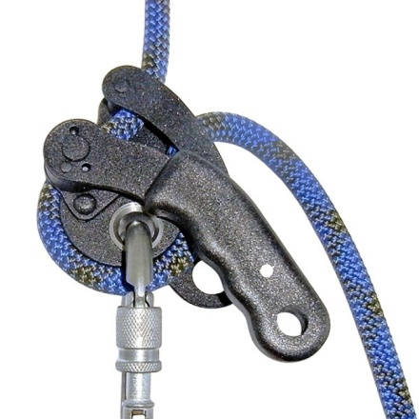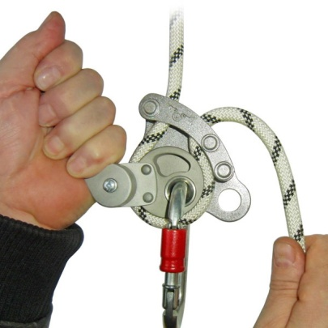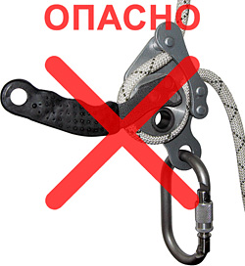
Рис.5. Заправка верёвки и работа СУ «Федя».
Совместно со спусковым устройством «Промальп ФЕДЯ» рекомендуется использовать альпинистский карабин в форме овала или груши, подходящего размера. Использование карабина в форме трапеции или треугольника приводит к боковой отгибающей нагрузке на клюв карабина, что очень опасно!
ВНИМАНИЕ!!! Применять с устройством карабин без муфты опасно для жизни!!! ОПАСНО использовать при спуске вспомогательное отверстие, поскольку при таком креплении есть опасность выпадения веревки из устройства!
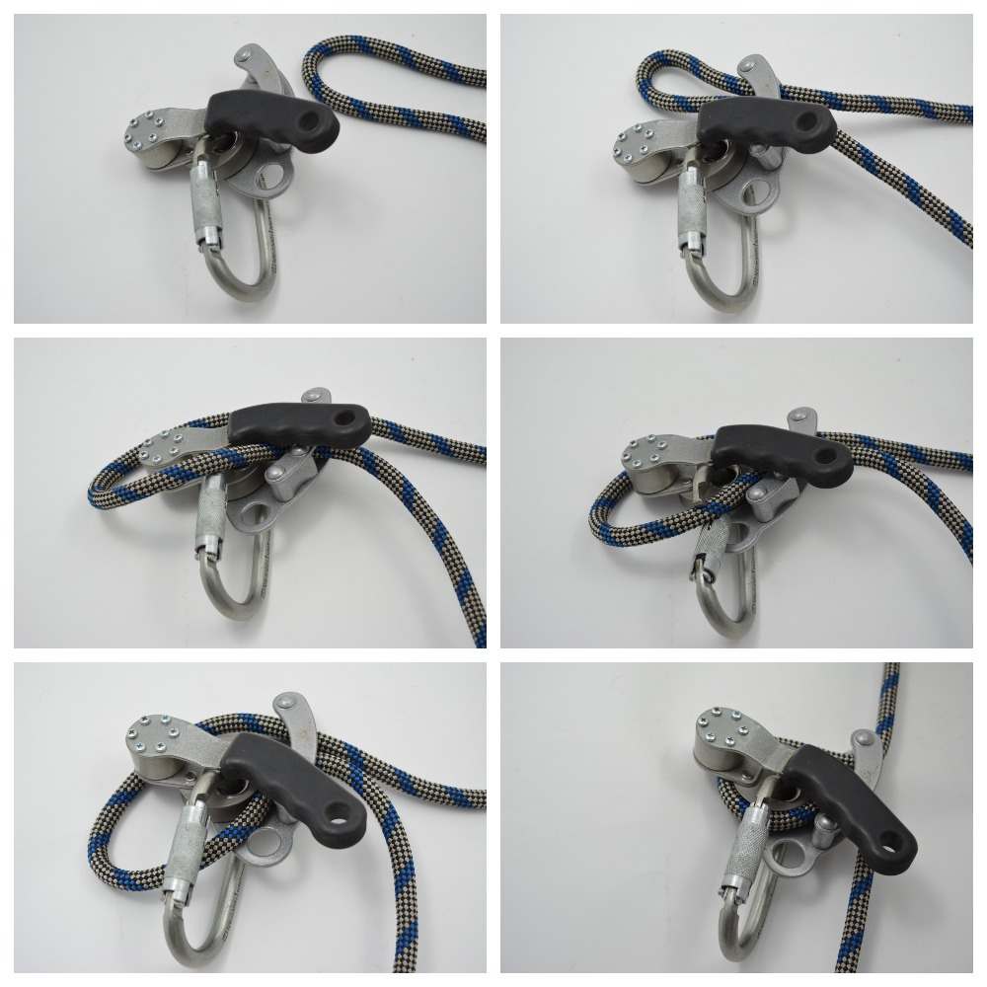
Рис. 6. Заправка спусковой верёвки без снятия с рабочего карабина.
СУ позволяет заправлять спусковую верёвку без снятия с рабочего карабина. Но если вы заправляете или снимаете СУ с рабочей верёвки без использования главного присоединительного карабина, то перед такими манипуляциями всегда присоединяйте устройство к самостраховочному усу (карабином уса в отверстие в рукояти устройства или во вспомогательное отверстие в щеке автоблоканта). Это предохранит вас от случайной потери вашего спускового устройства!
В связи с тем, что спусковое устройство изготавливается в стальном исполнении, спусковое устройство нельзя использовать для продолжительных спусков со скоростью более 3 м/с! Так как сталь имеет плохую теплопроводность, то нагревание вследствие поглощения энергии спуска трущихся о верёвку составляющих устройства может привести к оплавлению веревки! По этой же причине использование спускового устройства « Федя» в качестве страховочного устройства — ограничено!
Автоблокант можно использовать как простейший блок со стопором для поднятия небольших грузов массой до 400 кг, а также для организации полиспастов с результирующим усилием не более 4 kN! После того верёвка начинает проскальзывать в устройстве (травить).
При динамическом рывке спусковое устройство «Промальп ФЕДЯ» постепенно гасит энергию рывка, проскальзывая вдоль верёвки до полной остановки, являясь своеобразным компенсатором-амортизатором. Наличие такого «тормозного пути» от 30 до 50–60 мм в зависимости от фактора падения и состоянии верёвки не позволяет силе рывка превысить граничную величину в 4 kN, после которой рвётся оплетка рабочей верёвки. Это подтверждено испытаниями производителя: «Промальп ФЕДЯ» — на веревке диаметром 10 мм выдержал рывок груза массой 100 кг с фактором падения два (F=2) на стропе длиной один метр!
При использовании с другим зажимом спусковое устройство может быть использовано для подъема по верёвке в безопорном пространстве. Благодаря использованию в автоблоканте круглого ролика-эксцентрика вместо эксцентрика сложной формы устройство «Промальп ФЕДЯ» обладает очень малым коэффициентом силы трения веревки при использовании его для подъема.
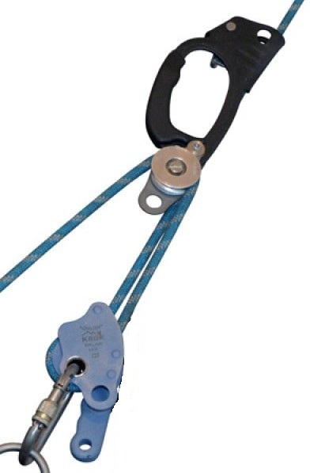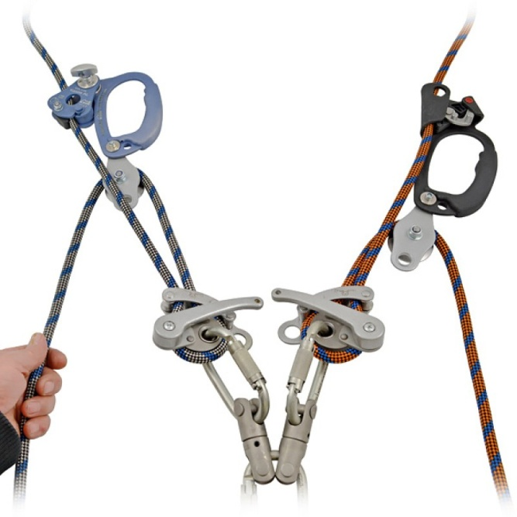
Рис.6. Автоблокант «Федя» (слева) и «Фёдор» (справа) при работе совместно с жумарами для самовытягивания (слева – при работе на одной верёвке, справа – при работе на двух верёвках «маятником»..
Никогда не поднимайтесь выше анкерной точки и избегайте появления слабины (провиса) веревки.
Избегайте динамических рывков, которые могут повредить веревку. Избегайте или сократите к минимуму использование устройств на грязных или обледенелых веревках: это может быть небезопасным.
Структурная анкерная точка, к которой крепится рабочий канат, должна быть расположена над рабочей зоной и обладать достаточной прочностью не менее 15 кН. Рабочая линия не должна отклоняться от вертикали, а если это происходит, примите адекватные меры для избегания эффекта маятника.
Для обеспечения безопасности используйте страховочную линию, дублирующую рабочую. А все компоненты страховочной системы должны соответствовать ЕН 363 (Страховочные системы. Общие технические требования.)
Устройства не должны подвергаться нагрузке, превышающей предел их прочности, и использоваться в ситуациях, для которых оно не предназначено.
Этот документ не может заменить специального обучения, он не научит вас всем методам работы на высоте. Пользователи должны получить квалифицированное обучение перед использованием этого снаряжения, как собственно и любого другого.

4. Техническое обслуживание и условия хранения
Для безопасной эксплуатации изделия необходимо перед каждым использованием проводить визуальный осмотр и осмотр его составных частей для обнаружения механического износа, наличия механических дефектов, трещин, коррозии, деформации, других повреждений и всего другого, что может влиять на безопасную работу изделия.
Один раз в год (или чаще в зависимости от местного законодательства в вашей стране, а также от условий использования снаряжения) или после аварийного рывка зажим вместе с соединительным элементом необходимо проверять осмотром уполномоченным (компетентным) лицом. Результаты осмотра заносятся в журнал проверок изделия.
Немедленно выбраковывайте любое снаряжение, если:
- Невозможно убедится в том, что изделие можно однозначно идентифицировать с его паспортом и журналом проверок.
- Снаряжение деформировано, в том числе и вследствие воздействия сильного рывка или большой нагрузки.
- Износ и потёртости шарниров, корпуса и присоединительных отверстий на величину более 10% первоначального размера.
- Трещины и повреждения металла глубиной более 1 мм.
- Выход заклёпок из своих гнёзд.
- Заклинивание устройства.
- У вас есть сомнения в его надежности.
- Когда снаряжение устарело и более не соответствует новым стандартам, законам, технике или оно не совместимо с другим снаряжением и т.д.
Иногда на поверхности металлических изделий и их компонентов появляются признаки лёгкой ржавчины. Если ржавчина только поверхностная, изделие можно использовать в дальнейшем. Тем не менее, если глубокая ржавчина наносит ущерб прочности нагружаемой структуры или её техническому состоянию, а также мешает правильной работе, изделие необходимо немедленно изъять из эксплуатации.
Внимание! Для выявления скрытых дефектов рекомендуется проверка статическим нагружением. При этом необходимо помнить, что динамические и статические испытания СИЗ от падения с высоты с повышенной нагрузкой в эксплуатирующих организациях не проводятся. Но допускается проверка зажима с применением допустимых рабочих нагрузок.
Для этого необходимо подвесить изделие в рабочем положении и нагрузить максимальной расчётной нагрузкой. Если она не указана, то величиной в 75% от предельной рабочей нагрузки. После приложения нагрузки в течение 3х минут (плюс-минус десять-пятнадцать секунд), нагрузку снять, а зажим подвергнуть пристальному осмотру.
При наличии выбраковочных признаков – изделие не годно к дальнейшей эксплуатации!
При наличии на изделии текстильных лент, проверяйте и их на целостность, наличия порезов и/или оплавления силовых лент и (или) силовых сшивок.
ВНИМАНИЕ! Немедленно выведите текстильное изделие из эксплуатации, если оно вступило в контакт с химическими веществами /реагентами, растворителями или топливом, которые могли повлиять на его эксплуатационные качества.

Каждый элемент, являющийся частью системы безопасности, может быть поврежден во время падения и поэтому всегда подлежит проверке перед повторным использованием. Каждое изделие, которое пострадало при сильном падении, необходимо заменить, так как оно могло получить структурные повреждения, не видимые невооруженным глазом.
Внимание! Чтобы избежать дальнейшего использования выбракованного снаряжения, его следует уничтожить.
Ремонт снаряжения ТМ KROK вне мастерских ТМ KROK - запрещён!
После эксплуатации изделие следует тщательно вычистить, высушить. При необходимости можно прополоскать пресной водой температурой не выше 30-ти градусов Цельсия с использованием обычного хозяйственного мыла. Сушить без нагревания и вдали от солнечных лучей и нагревательных приборов. После смазать шарниры и трущиеся места механизмов изделия любым индустриальным маслом.
В некоторых агрессивных средах (грязь, песок, краска, лед, грязная вода...), шарнирные элементы изделий могут работать плохо. Если возникает подобный дефект, после очистки следует смазывать шарнирный механизм силиконовым смазочным маслом. Примечание: рекомендуется очистка и смазка после каждого использования изделий в морской среде. Если после смазки дефект не удалось устранить, изделие не должно больше использоваться.
Хранить в сухом прохладном помещении, оберегать от воздействия агрессивных химических веществ.
Разрешается транспортировать любым видом транспорта при условии защиты зажима от механических повреждений, атмосферных осадков и воздействия агрессивных сред. Климатическое исполнение - УХЛ1.

5. Гарантии изготовителя
Работодатели и пользователи принимают на себя окончательную ответственность за выбор и использование любого рабочего снаряжения. Изготовитель не несёт ответственности за нецелевое или неправильное использование изделия.
Качество изготовления обеспечивает сохранение основных характеристик и функционирование изделия при отсутствии механического износа и надлежащем хранении в течение всего срока его эксплуатации. Срок эксплуатации изделия зависит от интенсивности использования. ВНИМАНИЕ: особые обстоятельства могут вызвать уменьшение срока службы изделия, вплоть до однократного применения; например: способ и интенсивность использования, воздействие окружающей среды, воздействие морской среды, работа с агрессивными химическими веществами, экстремальные температуры, контакт с острыми гранями, абразивный износ, ошибки при использовании, несоблюдение рекомендованных условий хранения и т.д.
Производитель установил срок гарантии на изделия от любых дефектов материала и производственных дефектов 18 месяцев со дня продажи. В течение гарантийного срока дефекты изделия, выявленные потребителем и возникшие по вине изготовителя, предприятие-изготовитель обязуется устранить в течение одного месяца со дня получения рекламации и самого изделия. Срок устранения гарантийных дефектов не входит в срок гарантии.
Гарантия не распространяется на следующие случаи: нормальный износ, окисление, изменение конструкции или переделка изделия, неправильное хранение и плохой уход, повреждения, вызванные небрежным отношением к изделию (в том числе механические повреждения инородными предметами.), а также использование изделия не по назначению.
6. Комплектность и свидетельство о соответствии
Изделие проверено на соответствие нормативно-технической документации и признано годным к эксплуатации.
Присвоен заводской номер № ____________________________________________________________
Дата изготовления ______________________________________________________________________
Дата продажи __________________________________________________________________________
Подпись лица, ответственного за приёмку изделия ___________________________________________

Журнал периодических проверок на пригодность к эксплуатации

Дата | Обнаруженные повреждения, произведенный ремонт и прочая соответствующая информация | Должность, ФИО и подпись ответственного лица | Пригодность к эксплуатации

